高考真题
2024年普通高中学业水平等级性考试
（北京卷）生物
本试卷满分100分，考试时间90分钟。
第一部分
本部分共15题，每题2分，共30分。在每题列出的四个选项中，选出最符合题目要求的一项。
1. 关于大肠杆菌和水绵的共同点，表述正确的是（ ）
A. 都是真核生物
B. 能量代谢都发生在细胞器中
C. 都能进行光合作用
D. 都具有核糖体
2. 科学家证明“尼安德特人”是现代人近亲，依据的是DNA的（ ）
A. 元素组成 B. 核苷酸种类 C. 碱基序列 D. 空间结构
3. 胆固醇等脂质被单层磷脂包裹形成球形复合物，通过血液运输到细胞并被胞吞，形成的囊泡与溶酶体融合后，释放胆固醇。以下相关推测合理的是（ ）
A. 磷脂分子尾部疏水，因而尾部位于复合物表面
B. 球形复合物被胞吞的过程，需要高尔基体直接参与
C. 胞吞形成的囊泡与溶酶体融合，依赖于膜的流动性
D. 胆固醇通过胞吞进入细胞，因而属于生物大分子
4. 某同学用植物叶片在室温下进行光合作用实验，测定单位时间单位叶面积的氧气释放量，结果如图所示。若想提高X，可采取的做法是（ ）
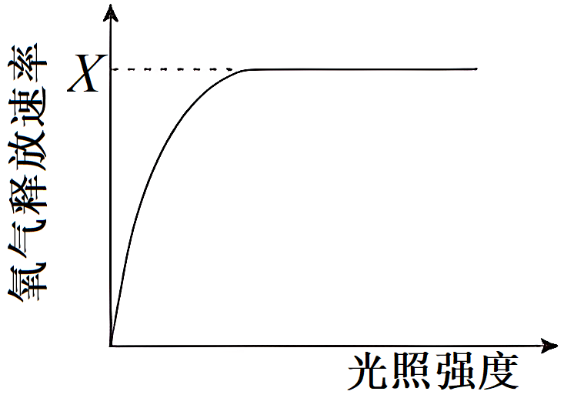
A. 增加叶片周围环境CO₂浓度
B. 将叶片置于4℃的冷室中
C. 给光源加滤光片改变光的颜色
D. 移动冷光源缩短与叶片的距离
5. 水稻生殖细胞形成过程中既发生减数分裂，又进行有丝分裂，相关叙述错误的是（ ）
A. 染色体数目减半发生在减数分裂Ⅰ
B. 同源染色体联会和交换发生在减数分裂Ⅱ
C. 有丝分裂前的间期进行DNA复制
D. 有丝分裂保证细胞的亲代和子代间遗传的稳定性
6. 摩尔根和他的学生们绘出了第一幅基因位置图谱，示意图如图，相关叙述正确的是（ ）
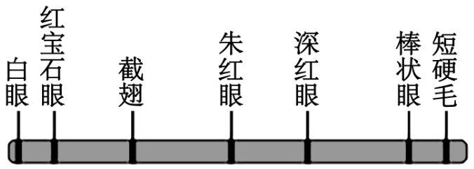
果蝇X染色体上一些基因的示意图
A. 所示基因控制的性状均表现为伴性遗传
B. 所示基因在Y染色体上都有对应的基因
C. 所示基因在遗传时均不遵循孟德尔定律
D. 四个与眼色表型相关基因互为等位基因
7. 有性杂交可培育出综合性状优于双亲的后代，是植物育种的重要手段。六倍体小麦和四倍体小麦有性杂交获得F₁。F₁花粉母细胞减数分裂时染色体的显微照片如图。
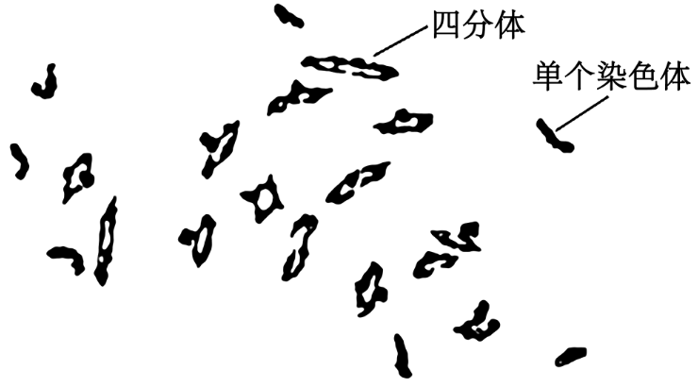
据图判断，错误的是（ ）
A. F₁体细胞中有21条染色体
B. F₁含有不成对的染色体
C. F₁植株的育性低于亲本
D. 两个亲本有亲缘关系
8. 在北京马拉松比赛42.195km的赛程中，运动员的血糖浓度维持在正常范围，在此调节过程中不会发生的是（ ）
A. 血糖浓度下降使胰岛A细胞分泌活动增强
B. 下丘脑—垂体分级调节使胰高血糖素分泌增加
C. 胰高血糖素与靶细胞上的受体相互识别并结合
D. 胰高血糖素促进肝糖原分解以升高血糖
9. 人体在接种流脑灭活疫苗后，血清中出现特异性抗体，发挥免疫保护作用。下列细胞中，不参与此过程是（ ）
A. 树突状细胞 B. 辅助性T细胞
C. B淋巴细胞 D. 细胞毒性T细胞
10. 朱鹮曾广泛分布于东亚，一度濒临灭绝。我国朱鹮的数量从1981年在陕西发现时的7只增加到如今的万只以上，其中北京动物园38岁的朱鹮“平平”及其27个子女对此有很大贡献。相关叙述错误的是（ ）
A. 北京动物园所有朱鹮构成的集合是一个种群
B. 朱鹮数量已达到原栖息地的环境容纳量
C. “平平”及其后代的成功繁育属于易地保护
D. 对朱鹮的保护有利于提高生物多样性
11. 我国科学家体外诱导食蟹猴胚胎干细胞，形成了类似囊胚的结构（类囊胚），为研究灵长类胚胎发育机制提供了实验体系（如图）。相关叙述错误的是（ ）
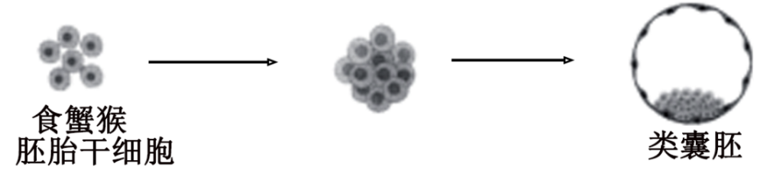
A. 实验证实食蟹猴胚胎干细胞具有分化潜能
B. 实验过程中使用的培养基含有糖类
C. 类囊胚的获得利用了核移植技术
D. 可借助胚胎移植技术研究类囊胚的后续发育
12. 五彩缤纷的月季装点着美丽的京城，其中变色月季“光谱”备受青睐。“光谱”月季变色的主要原因是光照引起花瓣细胞液泡中花青素的变化。下列利用“光谱”月季进行的实验，难以达成目的的是（ ）
A. 用花瓣细胞观察质壁分离现象
B. 用花瓣大量提取叶绿素
C. 探索生长素促进其插条生根的最适浓度
D. 利用幼嫩茎段进行植物组织培养
13. 大豆叶片细胞的细胞壁被酶解后，可获得原生质体。以下对原生质体的叙述错误的是（ ）
A. 制备时需用纤维素酶和果胶酶
B. 膜具有选择透过性
C. 可再生出细胞壁
D. 失去细胞全能性
14. 高中生物学实验中，利用显微镜观察到下列现象，其中由取材不当引起的是（ ）
A. 观察苏丹Ⅲ染色的花生子叶细胞时，橘黄色颗粒大小不一
B. 观察黑藻叶肉细胞的胞质流动时，只有部分细胞的叶绿体在运动
C. 利用血细胞计数板计数时，有些细胞压在计数室小方格界线上
D. 观察根尖细胞有丝分裂时，所有细胞均为长方形且处于未分裂状态
15. 1961年到2007年间全球人类的生态足迹如图所示，下列叙述错误的是（ ）
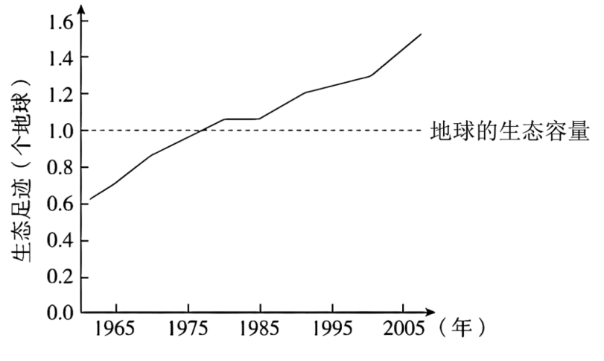
A. 1961年到2007年间人类的生态足迹从未明显下降过
B. 2005年人类的生态足迹约为地球生态容量的1.4倍
C. 绿色出行、节水节能等生活方式会增加生态足迹
D. 人类命运共同体意识是引导人类利用科技缩小生态足迹的重要基础
第二部分
本部分共6题，共70分。
16. 花葵的花是两性花，在大陆上观察到只有昆虫为它传粉。在某个远离大陆的小岛上，研究者选择花葵集中分布的区域，在整个花期进行持续观察。
（1）小岛上的生物与非生物环境共同构成一个_____________。
（2）观察发现：有20种昆虫会进入花葵的花中，有3种鸟会将喙伸入花中，这些昆虫和鸟都与雌、雄蕊发生了接触（访花），其中鸟类访花频次明显多于昆虫；鸟类以花粉或花蜜作为补充食物。研究者随机选取若干健康生长的花葵花蕾分为两组，一组保持自然状态，一组用疏网屏蔽鸟类访花，统计相对传粉率（如图）。
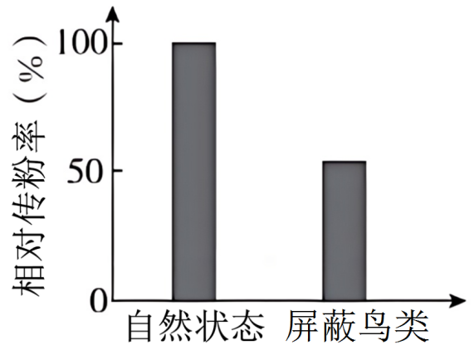
结果说明________________由此可知，鸟和花葵种间关系最可能是______。
A．原始合作 B．互利共生 C．种间竞争 D．寄生
（3）研究者增加了一组实验，将花葵花蕾进行套袋处理并统计传粉率。该实验的目的是探究____________。
（4）该研究之所以能够揭示一些不常见的种间相互作用，是因为“小岛”在生态学研究中具有独特优势。“小岛”在进化研究中也有独特优势，正如达尔文在日记中写道：“……加拉帕戈斯群岛上物种的特征一直深深地触动影响着我。这些事实勾起了我所有的想法。”请写出“小岛”在进化研究中的主要优势_______。
17. 啤酒经酵母菌发酵酿制而成。生产中，需从密闭的发酵罐中采集酵母菌用于再发酵，而直接开罐采集的传统方式会损失一些占比很低的独特菌种。研究者探究了不同氧气含量下酵母菌的生长繁殖及相关调控，以优化采集条件。
（1）酵母菌是兼性厌氧微生物，在密闭发酵罐中会产生___________和CO₂。有氧培养时，酵母菌增殖速度明显快于无氧培养，原因是酵母菌进行有氧呼吸，产生大量___________。
（2）本实验中，采集是指取样并培养4天。在不同的气体条件下从发酵罐中采集酵母菌，统计菌落数（图甲）。由结果可知，有利于保留占比很低菌种的采集条件是______。
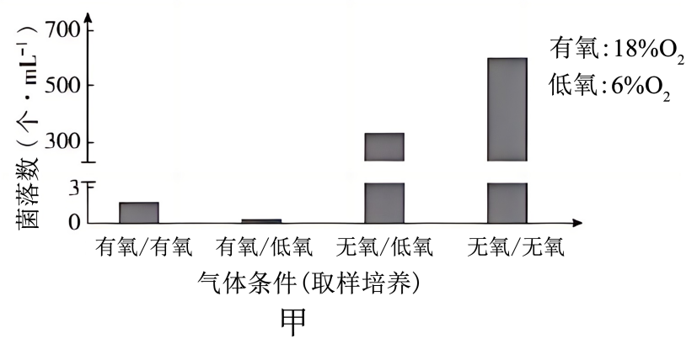
（3）根据上述实验结果可知，采集酵母菌时O₂浓度的陡然变化会导致部分菌体死亡。研究者推测，酵母菌接触O₂的最初阶段，细胞产生的过氧化氢（H₂O₂）浓度会持续上升，使酵母菌受损。已知H₂O₂能扩散进出细胞。研究者在无氧条件下从发酵罐中取出酵母菌，分别接种至含不同浓度H₂O₂的培养基上，无氧培养后得到如图乙所示结果。请判断该实验能否完全证实上述推测，并说明理由_____。
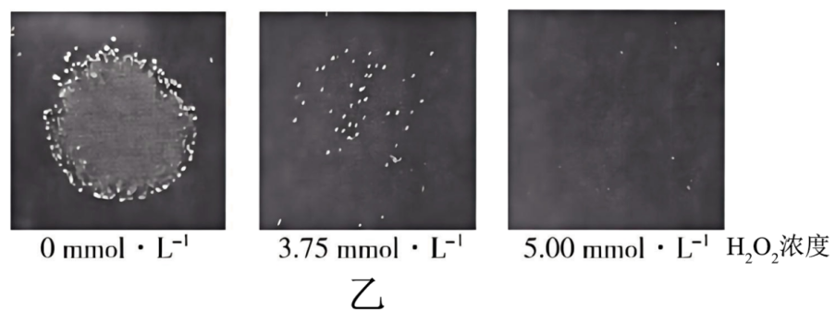
（4）上述推测经证实后，研究者在有氧条件下从发酵罐中取样并分为两组，A组菌液直接滴加到H₂O₂溶液中，无气泡产生；B组菌液有氧培养4天后，取与A组活菌数相同的菌液，滴加到H₂O₂溶液中，出现明显气泡。结果说明，酵母菌可通过产生__________以抵抗H₂O₂的伤害。
18. 植物通过调节激素水平协调自身生长和逆境响应（应对不良环境的系列反应）的关系，研究者对其分子机制进行了探索。
（1）生长素（IAA）具有促进生长的作用，脱落酸（ABA）可提高抗逆性并抑制茎叶生长，两种激素均作为___________分子，调节植物生长及逆境响应。
（2）TS基因编码的蛋白（TS）促进IAA的合成。研究发现，拟南芥受到干旱胁迫时，TS基因表达下降，生长减缓。研究者用野生型（WT）和TS基因功能缺失突变株（ts）进行实验，结果如图甲。
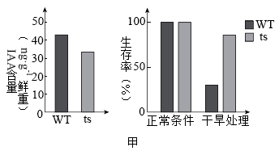
图甲结果显示，TS基因功能缺失导致______________。
（3）为了探究TS影响抗旱性的机制，研究者通过实验，鉴定出一种可与TS结合的酶BG。已知BG催化ABA-葡萄糖苷水解为ABA。提取纯化TS和BG，进行体外酶活性测定，结果如图乙。由实验结果可知TS具有抑制BG活性的作用，判断依据是：_______。
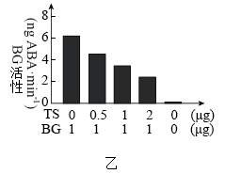
（4）为了证明TS通过抑制BG活性降低ABA水平，可检测野生型和三种突变株中的ABA含量。请在图丙“（______）”处补充第三种突变株的类型，并在图中相应位置绘出能证明上述结论的结果_______。
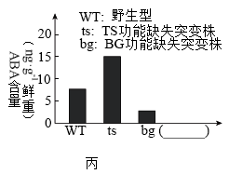
（5）综合上述信息可知，TS能精细协调生长和逆境响应之间的平衡，使植物适应复杂多变的环境。请完善TS调节机制模型（从正常和干旱两种条件任选其一，以未选择的条件为对照，在方框中以文字和箭头的形式作答）_____（略）。
19. 灵敏的嗅觉对多数哺乳动物的生存非常重要，能识别多种气味分子的嗅觉神经元位于哺乳动物的鼻腔上皮。科学家以大鼠为材料，对气味分子的识别机制进行了研究。
（1）嗅觉神经元的树突末梢作为感受器，在气味分子的刺激下产生___________，经嗅觉神经元轴突末端与下一个神经元形成的___________将信息传递到嗅觉中枢，产生嗅觉。
（2）初步研究表明，气味受体基因属于一个大的基因家族。大鼠中该家族的各个基因含有一些共同序列（保守序列），也含有一些有差异的序列（非保守序列）。不同气味受体能特异识别相应气味分子的关键在于___________序列所编码的蛋白区段。
（3）为了分离鉴定嗅觉神经元中的气味受体基因，科学家依据上述保守序列设计了若干对引物（图甲），利用PCR技术从大鼠鼻腔上皮组织mRNA的逆转录产物中分别扩增基因片段，再用限制酶HinfⅠ对扩增产物进行充分酶切。图乙显示用某对引物扩增得到的PCR产物（A）及其酶切片段（B）的电泳结果。结果表明酶切片段长度之和大于PCR产物长度，推断PCR产物由___________组成。
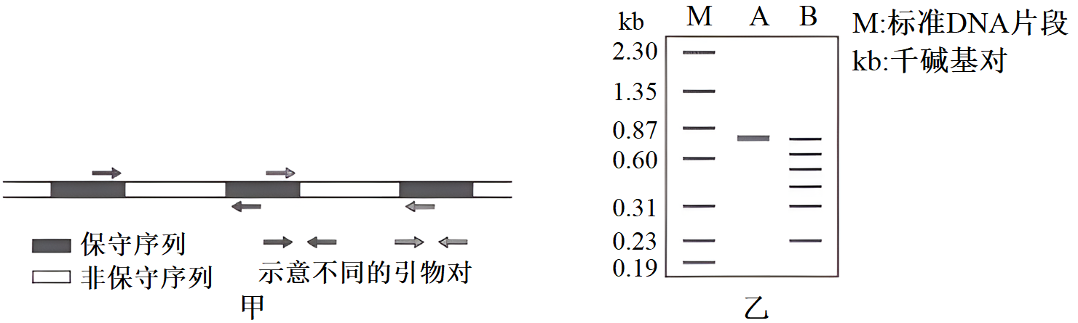
（4）在上述实验基础上，科学家们鉴定出多种气味受体，并解析了嗅觉神经元细胞膜上信号转导部分过程（图丙）。
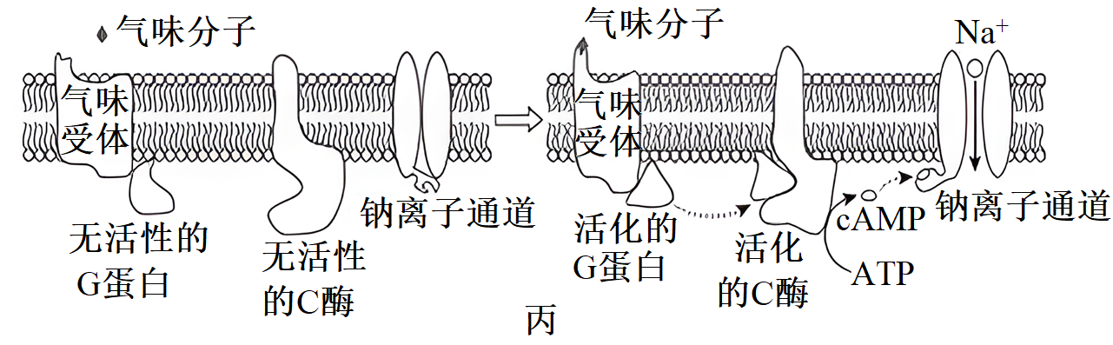
如果钠离子通道由气味分子直接开启，会使嗅觉敏感度大大降低。根据图丙所示机制，解释少量的气味分子即可被动物感知的原因______。
20. 学习以下材料，回答（1）～（4）题。
筛选组织特异表达的基因
筛选组织特异表达的基因，对研究细胞分化和组织、器官的形成机制非常重要。“增强子捕获”是筛选组织特异表达基因的一种有效方法。
真核生物的基本启动子位于基因5'端附近，没有组织特异性，本身不足以启动基因表达。增强子位于基因上游或下游，与基本启动子共同组成基因表达的调控序列。基因工程所用表达载体中的启动子，实际上包含增强子和基本启动子。
很多增强子具有组织特异的活性，它们与特定蛋白结合后激活基本启动子，驱动相应基因在特定组织中表达（图A）。基于上述调控机理，研究者构建了由基本启动子和报告基因组成的“增强子捕获载体”（图B），并转入受精卵。捕获载体会随机插入基因组中，如果插入位点附近存在有活性的增强子，则会激活报告基因的表达（图C）。
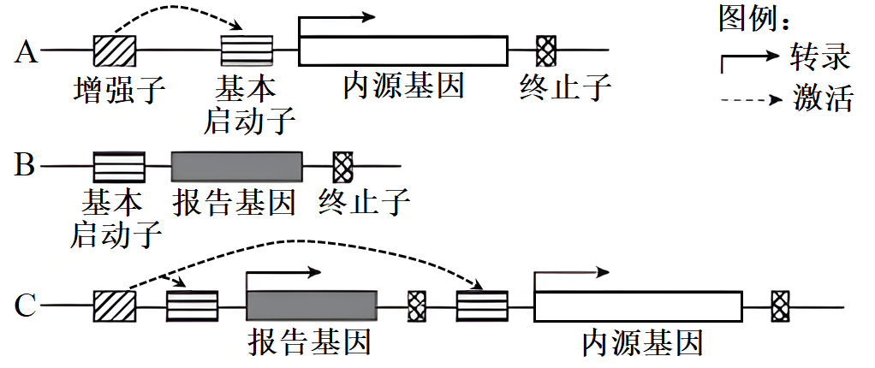
获得了一系列分别在不同组织中特异表达报告基因的个体后，研究者提取每个个体的基因组DNA，通过PCR扩增含有捕获载体序列的DNA片段。对PCR产物进行测序后，与相应的基因组序列比对，即可确定载体的插入位点，进而鉴定出相应的基因。
研究者利用各种遗传学手段，对筛选得到的基因进行突变、干扰或过表达，检测个体表型的改变，研究其在细胞分化和个体发育中的作用，从而揭示组织和器官形成的机理。
（1）在个体发育中，来源相同的细胞在形态、结构和功能上发生___________的过程称为细胞分化，分化是基因___________的结果。
（2）对文中“增强子”的理解，错误的是________。
A. 增强子是含有特定碱基序列的DNA片段
B. 增强子、基本启动子和它们调控的基因位于同一条染色体上
C. 一个增强子只能作用于一个基本启动子
D. 很多增强子在不同组织中的活性不同
（3）研究者将增强子捕获技术应用于斑马鱼，观察到报告基因在某幼体的心脏中特异表达。鉴定出捕获载体的插入位点后，发现位点附近有两个基因G和H，为了确定这两个基因是否为心脏特异表达的基因，应检测___________。
（4）真核生物编码蛋白的序列只占基因组的很少部分，因而在绝大多数表达报告基因的个体中，增强子捕获载体的插入位点位于基因外部，不会造成基因突变。研究者对图B所示载体进行了改造，期望改造后的载体随机插入基因组后，在“捕获”增强子的同时，也造成该增强子所调控的基因发生突变，以研究基因功能。请画图表示改造后的载体，并标出各部分名称_____（略）。
21. 玉米是我国栽培面积最大的农作物，籽粒大小是决定玉米产量的重要因素之一，研究籽粒的发育机制，对保障粮食安全有重要意义。
（1）研究者获得矮秆玉米突变株，该突变株与野生型杂交，F₁表型与___________相同，说明矮秆是隐性性状。突变株基因型记作rr。
（2）观察发现，突变株所结籽粒变小。籽粒中的胚和胚乳经受精发育而成，籽粒大小主要取决于胚乳体积。研究发现，R基因编码DNA去甲基化酶，亲本的该酶在本株玉米所结籽粒的发育中发挥作用。突变株的R基因失活，导致所结籽粒胚乳中大量基因表达异常，籽粒变小。野生型及突变株分别自交，检测授粉后14天胚乳中DNA甲基化水平，预期实验结果为__________________。
（3）已知Q基因在玉米胚乳中特异表达，为进一步探究R基因编码的DNA去甲基化酶对Q基因的调控作用，进行如下杂交实验，检测授粉后14天胚乳中Q基因的表达情况，结果如表1。
表1
组别 | 杂交组合 | Q基因表达情况
1 | RRQQ（♀）×RRqq（♂） | 表达
2 | RRqq（♀）×RRQQ（♂） | 不表达
3 | rrQQ（♀）×RRqq（♂） | 不表达
4 | RRqq（♀）×rrQQ（♂） | 不表达
综合已有研究和表1结果，阐述R基因对胚乳中Q基因表达的调控机制____。
（4）实验中还发现另外一个籽粒变小的突变株甲，经证实，突变基因不是R或Q。将甲与野生型杂交，F₁表型正常，F₁配子的功能及受精卵活力均正常。利用F₁进行下列杂交实验，统计正常籽粒与小籽粒的数量，结果如表2。
表2
组别 | 杂交组合 | 正常籽粒：小籽粒
5 | F₁（♂）×甲（♀） | 3：1
6 | F₁（♀）×甲（♂） | 1：1
已知玉米子代中，某些来自父本或母本的基因，即使是显性也无功能。
①根据这些信息，如何解释基因与表2中小籽粒性状的对应关系？请提出你的假设________。
②若F₁自交，所结籽粒的表型及比例为____________，则支持上述假设。
高考真题
2024年普通高中学业水平等级性考试
（北京卷）生物
本试卷满分100分，考试时间90分钟。
第一部分
本部分共15题，每题2分，共30分。在每题列出的四个选项中，选出最符合题目要求的一项。
【1题答案】
【答案】D
【2题答案】
【答案】C
【3题答案】
【答案】C
【4题答案】
【答案】A
【5题答案】
【答案】B
【6题答案】
【答案】A
【7题答案】
【答案】A
【8题答案】
【答案】B
【9题答案】
【答案】D
【10题答案】
【答案】B
【11题答案】
【答案】C
【12题答案】
【答案】B
【13题答案】
【答案】D
【14题答案】
【答案】D
【15题答案】
【答案】C
第二部分
本部分共6题，共70分。
【16题答案】
【答案】（1）生态系统
（2） ①. 疏网屏蔽鸟类访花组与自然状态组相比，缺少鸟类参与传粉，只依赖昆虫传粉，减少了花葵与花葵之间的传粉过程，导致相对传粉率与自然状态组相比显著降低，即鸟类也可以参与花葵的传粉并发挥重要作用 ②. A
（3）无昆虫和鸟类传粉，花葵能否完成自花传粉，及花葵自花传粉与异花传粉哪个传粉效率更高
（4）小岛的自然环境与陆地不同，对生物的选择作用不同，生物能够进化出与陆地生物不同的物种特征；岛屿环境资源有限，物种之间竞争激烈，为了更好地适应环境，生物的进化速度更快
【17题答案】
【答案】（1） ①. 酒精##C₂H₅OH ②. 能量
（2）无氧/无氧 （3）不能，该实验只能证明随着H₂O₂ 浓度的持续上升，酵母菌存活率下降(酵母菌受损程度加深)，但不能证明酵母菌接触O₂的最初阶段，细胞产生的H₂O₂ 浓度会持续上升；该实验在无氧条件下从发酵罐中取出酵母菌，接种到培养基上无氧培养，并没有创造O₂浓度陡然变化的条件
（4）过氧化氢酶##H₂O₂ 酶
【18题答案】
【答案】（1）信息 （2）IAA含量降低，生长减缓；干旱处理下，植株生存率提高
（3）在0~2μg的浓度范围内，随着TS浓度的升高，BG活性逐渐降低
（4）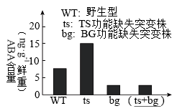 （5）
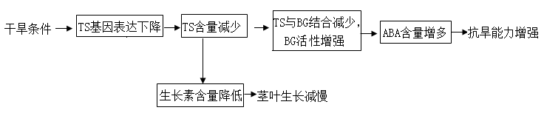
【19题答案】
【答案】（1） ①. 兴奋 ②. 突触
（2）非保守 （3）长度相同但非保守序列不同的DNA片段
（4）少量的气体分子通过活化的G蛋白、活化的C酶，在C酶的催化下合成大量的cAMP使Na⁺通道打开，Na⁺内流，神经元细胞膜上产生动作电位，气味分子被动物感知
【20题答案】
【答案】（1） ①. 稳定性差异 ②. 选择性表达 （2）C
（3）其他器官细胞中，G和H两个基因是否转录出相应的mRNA或是否翻译出相应的蛋白质
（4）
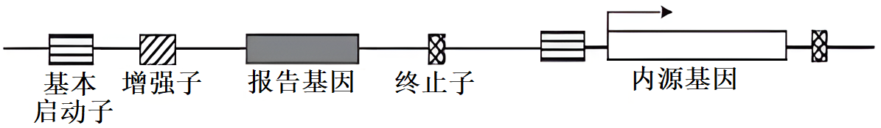
【21题答案】
【答案】（1）野生型 （2）野生型所结籽粒胚乳中DNA甲基化水平低于突变株
（3）R基因编码的DNA去甲基化酶只能对本株玉米所结籽粒的胚乳中来自本植株的Q基因发挥功能
（4） ①. 籽粒变小受到两对等位基因的控制，任意一对等位基因中的显性基因正常发挥功能的个体表现为正常籽粒，没有显性基因或显性基因均无法正常发挥功能的个体表现为小籽粒，其中有一对等位基因的显性基因来自母本的时候无法发挥功能 ②. 正常籽粒：小籽粒=7：1

